Moderner Wohnungsbau
Dynamische Formensprache
Ein kompaktes Mehrfamilienhaus mit dynamischen Formen
und einer ungewöhnlichen Linienführung entwarf das Architekturbüro Kauer in Langenau.

Königswinter (prc) – Klare Linien und Kompaktheit dominieren im modernen Hausbau. Oft ähneln sich die Gebäude daher in der Formgebung sehr. Ein Mehrfamilienhaus im oberschwäbischen Langenau hebt sich davon deutlich ab. Architekt Ralf Kauer von Kauer Architekten entwarf ein asymmetrisches, aufgebrochenes Sechseck, das eine durchgehende Gebäudehülle ohne Vorsprünge besitzt. Aufgebrochen wird das Sechseck durch einen Zugang zum Innenhof und den Treppenhäusern. Die Balkone liegen ähnlich einer Loggia innerhalb der Gebäudehülle und werden jeweils von den darüber liegenden Stockwerken überdacht. Ausnahmen bilden die Balkone im obersten Stockwerk: Diese sind im Stile einer Dachterrasse nach oben hin geöffnet und können mit beweglichen
Glasdächern geschlossen werden. Das durchgängig dynamisch-einheitlich Erscheinungsbild des Gebäudes wird durch die zweifarbige Gestaltung der Fassade in Weiß und Anthrazit unterstrichen. Zusätzlich verstärkt sich der optische Eindruck durch die exponierte Lage auf einer kleinen Anhöhe.

Die Lage

Langenau liegt am Rand der Schwäbischen Alb und ist mit 14.500 Einwohnern die drittgrößte Stadt im Alb-Donau-Kreis. Das Mehrfamilienhaus liegt in der Panoramastraße am Ortsrand der Gemeinde. Somit ist das Wohnumfeld ruhig und eignet sich auch für Familien. Wichtige Einrichtungen wie ein Ärztehaus oder auch das Ortszentrum sind nur wenige Gehminuten entfernt. In unmittelbarer Nähe befinden sich ein Kindergarten, eine Schule und das örtliche Krankenhaus. Mitten in gewachsener Infrastruktur liegen hier verschiedenartige Wohnhäuser mit traditionellen und modernen Baustilen.

Die weiteren Anforderungen

Die Kunze Immobilien GmbH als Bauherr forderte eine monolithische
Bauweise und eine unverwechselbare, moderne Architektur. Nebst
dynamischer Formensprache sollte das Gebäude energieeffizient sein. Ziel war eine KfW-Förderung für die kompakte Wohnanlage. Darüber hinaus hatte der Architekt die gesetzlichen Mindestanforderungen für Schall- und Brandschutz im Wohnungsbau zu beachten.

Die Umsetzung in der Bauphase

Die architektonischen Besonderheiten des ungewöhnlich geformten
Neubaus sollten in einer massiven und monolithischen Bauweise umgesetzt werden. Bauherr und Planer entschieden sich für den Wandbaustoff Ziegel von Mein Ziegelhaus. Die Außenwände wurden mit Ziegeln in 36,5 und 42,5 Zentimeter Dicke erstellt und beidseitig verputzt. Spezielle Schallschutzziegel wurden für die Treppenhauswände genutzt, um die hohen Schallschutzanforderungen zu erfüllen. Auch die nichttragenden Innenwände wurden mit Ziegel errichtet. Die Ziegelkonstruktion ermöglichte, dass eine KfW-Förderung bei 1.829 Quadratmetern Wohn- und Nutzfläche erreicht wurde. Durch die genau berechneten Stege und Luftkammern im Inneren des Ziegelsteins ist die Dämmleistung im Winter außergewöhnlich gut. Das ausgewogene Verhältnis von Wärmedämm- zu -speichervermögen sorgt allerdings auch für einen ausgezeichneten sommerlichen Wärmeschutz.

Für Ziegel sprechen im Wohnungsbau zudem Massivität, Stabilität und eine langanhaltende Haltbarkeit im Brandfall. Mitunter sind spezielle Ziegelarten, die im Geschosswohnungsbau verwendet werden, mehr als 120 Minuten dem Feuer gewachsen.

Durch die Herstellung aus den natürlichen Materialien Ton und Lehm ergibt sich eine umwelt- und gesundheitsschonende Verbindung, die keine Schadstoffe abgibt. Zudem sind Ziegel diffusionsoffen, das heißt sie sind in der Lage den Feuchtegehalt des Raumklimas positiv zu beeinflussen. Die Wände bleiben dabei stets trocken. Ziegel sind daher ein gesundheitlich unbedenkliches, nachhaltiges und ökologisches Produkt.

Sparsame Haustechnik

Energieeffizienz stand ebenfalls bei der Ausstattung des Hauses im Vordergrund. So wird der konventionelle Gasbrenner von Solarzellen auf dem Dach unterstützt. Dadurch erreicht das Gebäude einen niedrigeren Primärenergiebedarf. Zudem trägt die Lüftungsanlage mit Wärmerückgewinnung zu einer energetisch effizienten Wohnanlage bei.

Weitere Informationen sind erhältlich bei Mein Ziegelhaus GmbH & Co. KG Geschäftsstelle, Rheinufer 108, 53639 Königswinter, Telefon: (022 23) 29 66 78-0, Telefax: (022 23) 29 66 78-1,
E-Mail: info@meinziegelhaus.de oder im Internet unter www.meinziegelhaus.de.

Über „Mein Ziegelhaus“

Mein Ziegelhaus GmbH & Co. KG ist eine Anfang 2005 gegründete gemeinsame Dachorganisation, der aktuell die sechs Mauerziegelhersteller Ziegelwerk Bellenberg (Bellenberg), JUWÖ Poroton-Werke (Wöllstein), Ziegelwerk Klosterbeuren (Klosterbeuren), Stengel Ziegel (Donauwörth), Ziegelwerk Lücking (Paderborn) und Zeller Poroton (Alzenau) sowie in Kooperation der Vertriebsverbund Südwest Ziegel (Memmingen) und das Ziegelwerk Erbersdobler (Fürstenzell) angehören. Die Gruppe beschäftigt in Summe ca. 400 Mitarbeiter und mit ihren Ziegeln werden jährlich über 10.000 Bauprojekte im gesamten Bundesgebiet sowie dem angrenzenden Ausland realisiert.

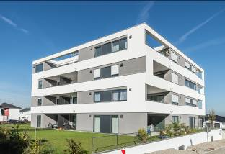
BU: Mit einer dynamischen Form und ungewöhnlicher Linienführung hebt sich das Mehrfamilienhaus in Langenau vom langweiligen Einheitslook heutiger Bauten ab. Bild: tdx/Mein Ziegelhaus

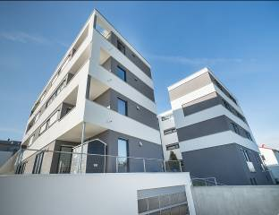
BU: Architekt Ralf Kauer entwarf ein asymmetrisches, aufgebrochenes Sechseck, das eine durchgehende Gebäudehülle ohne Vorsprünge besitzt. Aufgebrochen wird das Sechseck durch einen Zugang zum Innenhof und den Treppenhäusern.
Bild: tdx/Mein Ziegelhaus

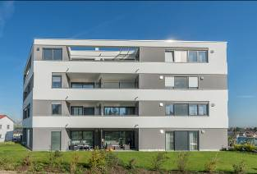
BU: Die architektonischen Besonderheiten des ungewöhnlich geformten Mehrfamilienhauses wurden mit hochwertigen und wohngesunden Ziegeln von Mein Ziegelhaus umgesetzt.
Bild: tdx/Mein Ziegelhaus

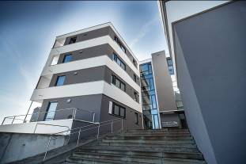
BU: Eine monolithische Bauweise und eine unverwechselbare, moderne Architektur waren die Wünsche des Bauherrn. Der Architekt entwarf ein aufgebrochenes Sechseck mit Innenhof.
Bild: tdx/Mein Ziegelhaus

